掌阅精选数字图书馆
使用介绍

【掌阅精选数字图书馆】资源推荐丨数万好书助你春季行好运，用阅读开启春季新篇章
掌阅精选数字图书馆资源介绍
掌阅精选是掌阅科技旗下专注于精选优质图书的品牌，与国内外众多优秀出版社合作，精选品类众多、内容优质的图书，旨在为我校提供有价值的阅读服务。掌阅精选是为高校图书馆定制服务的高品质阅读服务平台，集“数字阅读+阅读推广+服务运营”于一体，通过功能定制和内容定制，为我校图书馆提供基于阅读推广的数字图书馆解决方案。平台为我校图书馆提供5万集电子阅读资源库，丰富阅读场景，通过线上活动运营开展创新阅读形式，促进我校师生学习积极性，营造良好的校园阅读氛围。
“掌阅精选数字阅读平台”的阅读内容坚持精品化路，由资深编辑从50多万册海量书籍中基于独家好书、豆瓣高分、当当/亚马逊畅销榜、大奖书系等筛选出5万册精品书籍和有声图书（包含名家解读书和大咖知识课）。书库自动更新，好书第一时间给到读者！
三种便捷方式，随时随地掌上阅读
方式一：PC端访问
地址：https://se.zhangyue.com/channel/index?appId=211e3df7
步骤：
电脑端IE浏览器打开图书馆专属网址—点击右上角“登录”—点击右下角“注册”—输入手机号和验证码—点击右“注册”—成功绑定账号到图书馆
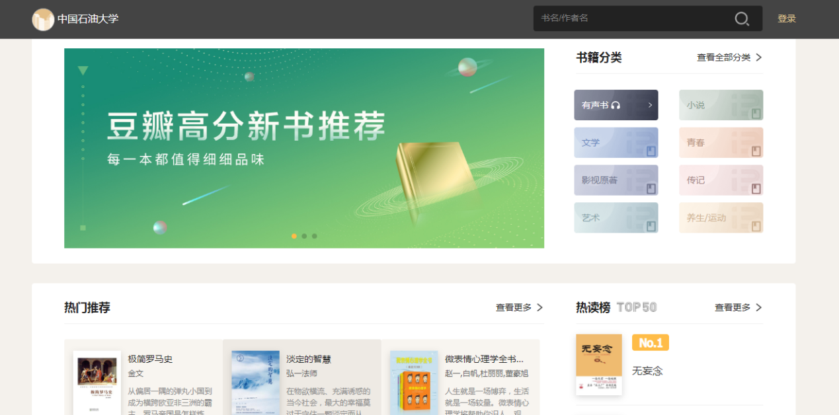

方式二：手机微信
地址：https://s.zhangyue.com/channel/index?rentId=104129&appId=211e3df7
步骤：手机微信扫码进入访问页—点击右下角“我的”—点击登录—点击右上角“注册”—输入手机号和验证码—点击“注册并登录”—成功绑定账号到图书馆
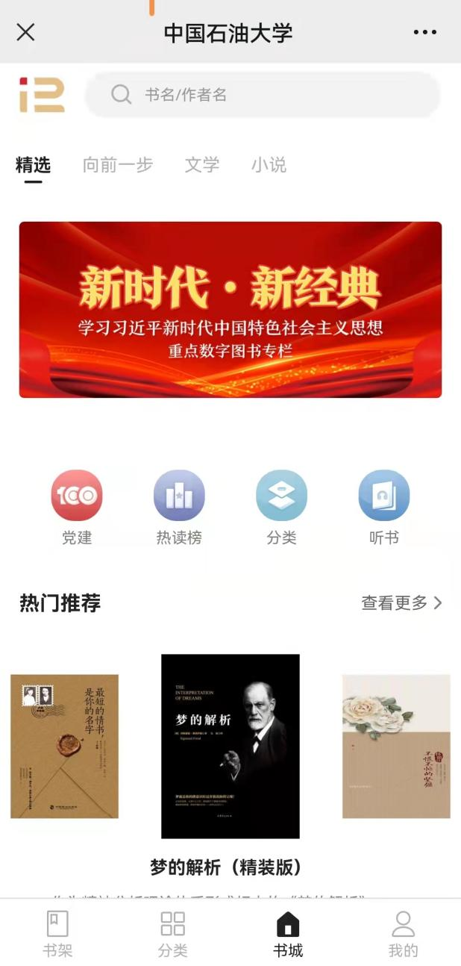

方式三：掌阅精选APP
步骤：通过以上方式成功注册个人账号后，手机微信扫码进入APP下载页—按提示下载“掌阅精选”APP—手机打开“掌阅精选”APP—点击右下角“我的”—点击右上角“点击登录”—输入手机号+验证码+密码—点击“登录”—成功绑定账号到图书馆
读者使用Tips
1、沉浸式阅读，阅读背景音乐，更便于沉浸在立体的阅读体验中
2、多种富媒体内容
文字、图片、音频、视频，多种内容呈现形态，让阅读更加立体化。读累了，听会儿：语速可慢可快；朗读时长可短可长，给你不一样的阅读体验，唤醒感官学习。
3、阅读笔记，随时记录你的阅读心得
•划线：简易的交互，快速划线重点语句，多种划线样式，便于区分不同类型的划线信息
•批注：读书感受快速记录，更便捷的批注方式，划线内容随时批注。
•查看批注划线：可以在书籍阅读过程中快速查看当前书籍的批注和划线，并快速定位到内容，也可以在个人中心查看到全部的阅读笔记。
•笔记导出：提供导出到印象笔记的形式和复制到粘贴板的形式，与印象笔记打通，无缝笔记同步。
4、阅读快捷工具
•书签：快捷书签能力，阅读中下划即可添加书签
•词典：内置词典，阅读中随时可以查看词语的释义
•翻译：英文内容提供翻译能力，快速理解词义
•分享：标记内容阅读中可快捷分享书籍卡片
•全文搜索：词汇快捷全文搜索，方便快捷定位

